Федеральное государственное
автономное образовательное
учреждение высшего образования
«СИБИРСКИЙ ФЕДЕРАЛЬНЫЙ УНИВЕРСИТЕТ»

Институт Космических и Информационных Технологий
Кафедра Вычислительной техники

ЛАБОРАТОРНАЯ РАБОТА №5
по дисциплине
«Защита вычислительных систем»

Настройка виртуальных хостов для Apache под управлением ОС семейства Unix/Linux, для работы по протоколу HTTPS
тема

Преподаватель ___________ Е.С. Бывшев
подпись, дата инициалы, фамилия

Студент КИ19–09Б, 031940750 ___________ Н.М. Кудрявцев
номер группы номер подпись, дата инициалы, фамилия
зачетной книжки

Красноярск 2021 г.
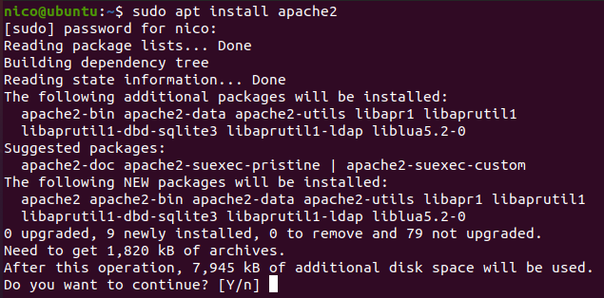
Рисунок 1 ‒ Установка веб-сервера Apache.

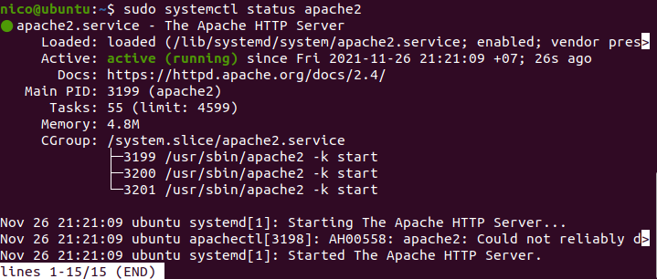
Рисунок 2 ‒ Проверка работы apache.

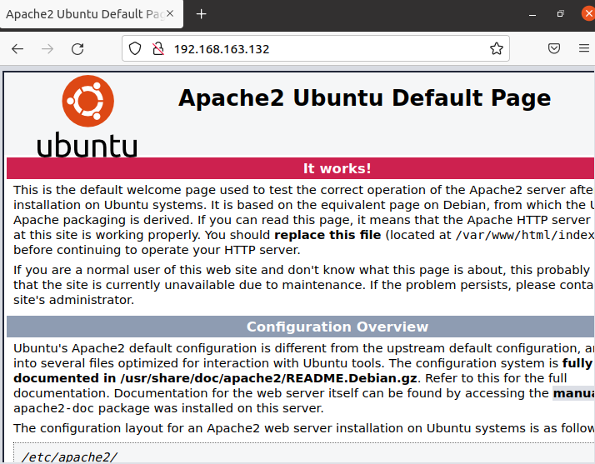
Рисунок 3 ‒ Домашняя страница Apache.

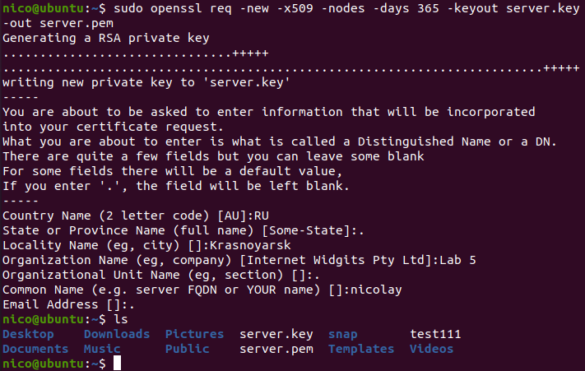
Рисунок 4 ‒ Создание SSL-сертификата и ключа.
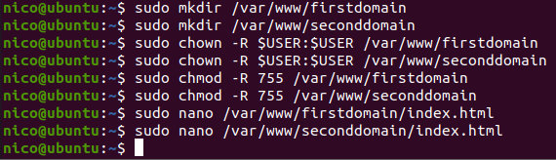
Рисунок 5 ‒ Создание тестовых доменов.

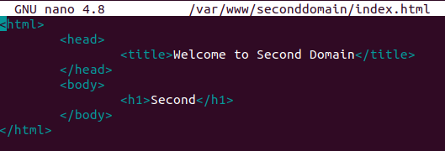
Рисунок 6 ‒ Содержание страницы второго домена.

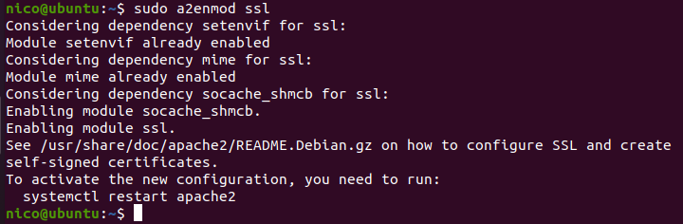
Рисунок 7 ‒ Включение SSL.

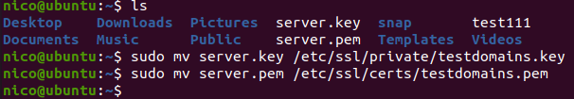
Рисунок 8 ‒ Перемещение сертификата и приватного ключа.

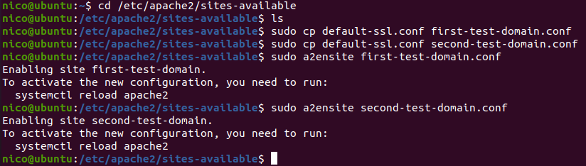
Рисунок 9 ‒ Создание конфигурационных файлов.

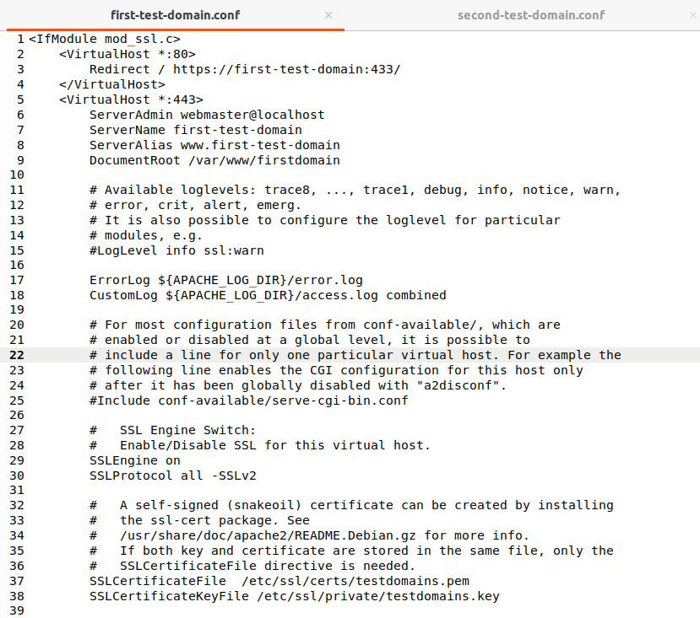
Рисунок 10 ‒ Настройка конфигурационных файлов.

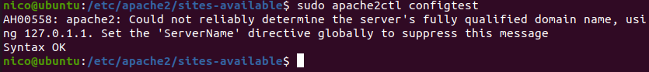
Рисунок 11 ‒ Проверка корректности конфигурационных файлов.

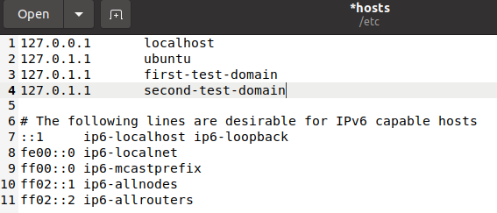
Рисунок 12 ‒ Настройка файла hosts.

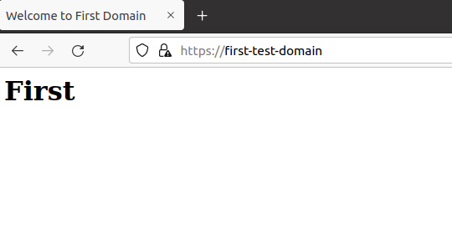
Рисунок 13 ‒ Проверка работы первого виртуального хоста.

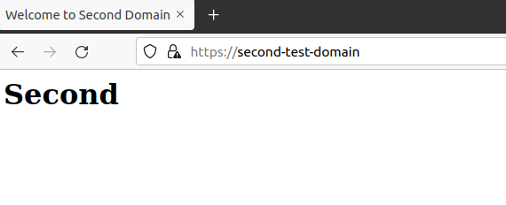
Рисунок 14 ‒ Проверка работы второго виртуального хоста.

